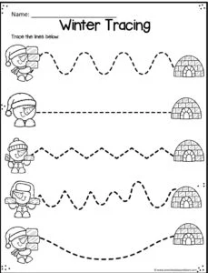

PSP – AKTIVNOST: 2.3.2022.

OTPRATI SVAKOG SNJEGOVIĆA DO NJEGOVE KUĆICE. OLOVKOM PRATI CRTE.

OBOJI SLIČICE PO ŽELJI.